接口库的配置

说明：一般不需要修改接口库，当线束升级或新增板卡时需要修改接口库，即设备使用了多少线，就添加多少个点
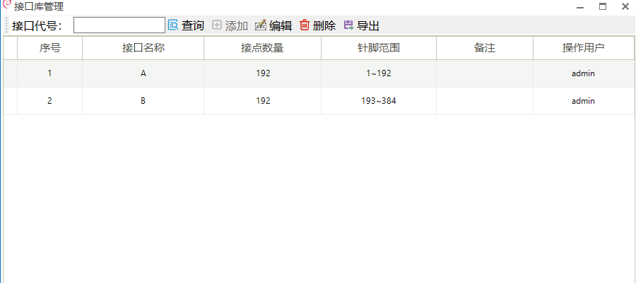

在接口库界面，若需要重新配置接口库，若修改部分过多，可直接将接口A与B删除，选中A或B，若弹出接口A或B被线束占用，需要先将线束库中使用到A或B的线束删除完成，然后才可删除A或B；
删除A与B完成后，点击添加，下面演示6个板卡全部使用完的添加步骤，弹出如下图：
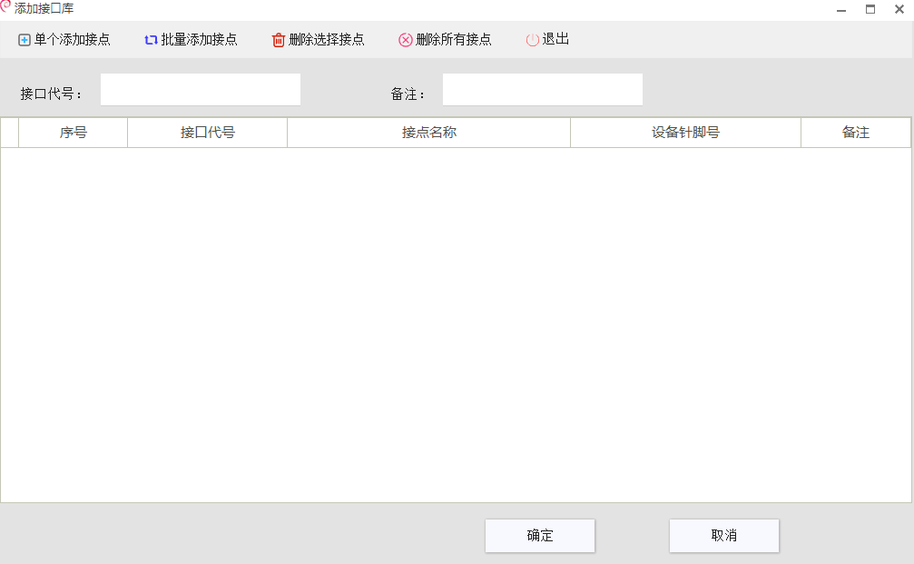

上图中，填写接口代号，如A，然后点击批量添加，命名规则不动，起始接点为阵脚的序号，可写1，起始针脚写1，操作数量写192，点击确定，如下图：

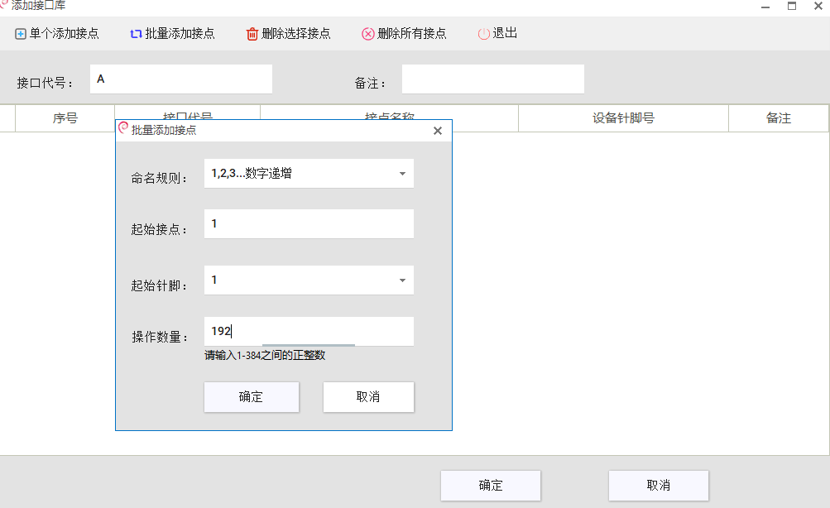

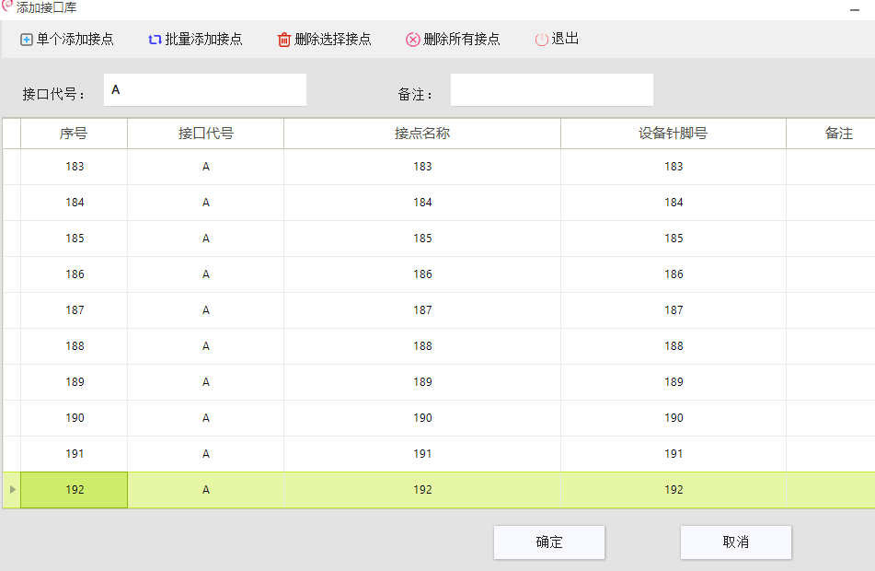
再次点击确定，保存数据，下图为添加完成后的接口A
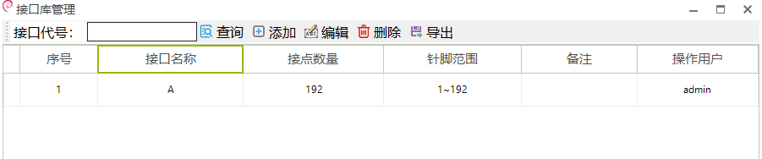

同理，添加接口B，如下图：
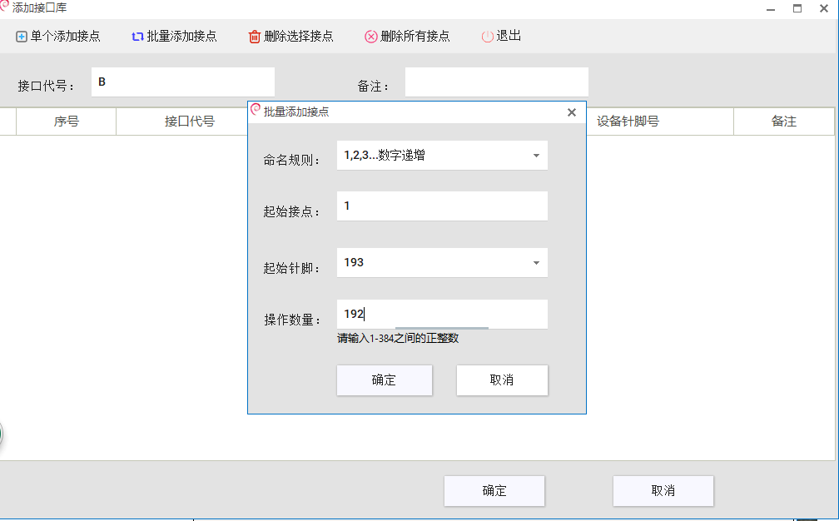
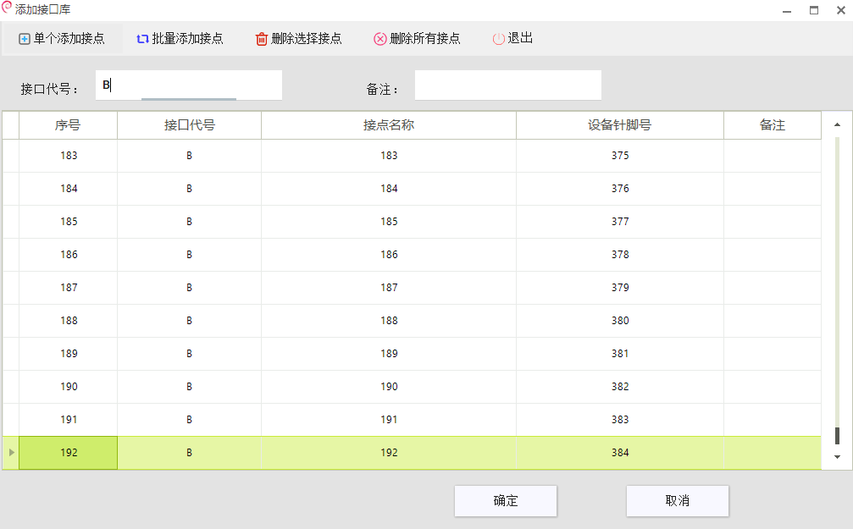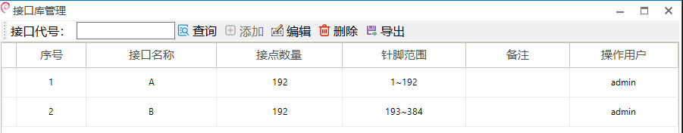

二、探针
探针有两种方式，使用接口方式寻址或使用范围方式寻址，范围方式时，根据自己的接线修改探测范围即可，先将需要测试的线接好，将探针插入设备上的探针插孔，另一端接号后，可启动探针测试，若探寻到导通的芯线关系，界面会显示出来。
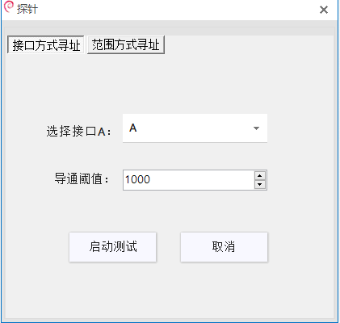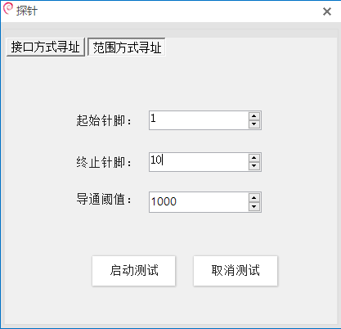

三、设备自检
软件启动时会进行一次设备自检，也可手动进行自检，点击菜单栏的工具-设备调试工具-设备自检，点击开始自检，若自检结果在500的正10%是合格的。

